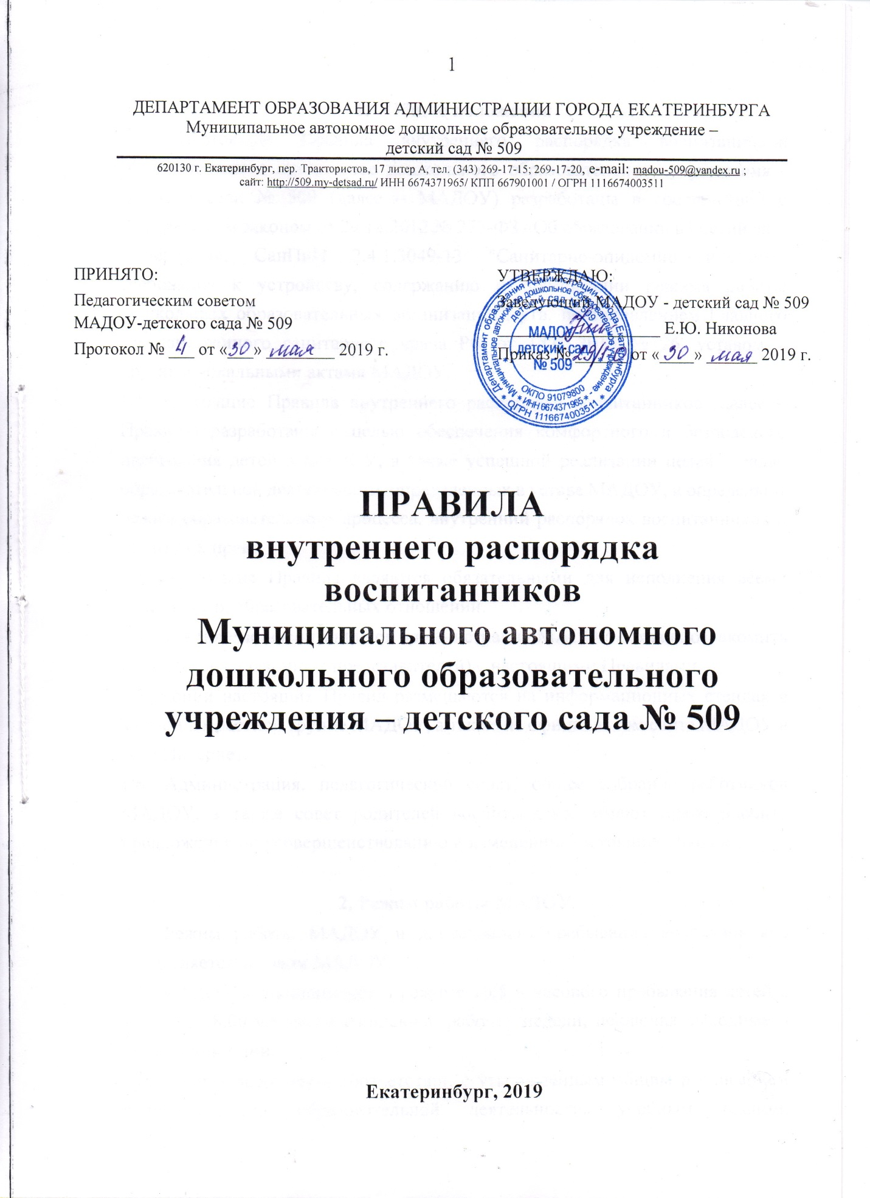

Общие положения
1.1. Настоящие Правила внутреннего распорядка воспитанников Муниципального автономное дошкольного образовательного учреждения -детского сада № 509 (далее – МАДОУ) разработаны в соответствии с Федеральным законом от 29.12.2012 № 273-ФЗ «Об образовании в Российской Федерации», СанПиН 2.4.1.3049-13 "Санитарно-эпидемиологическими требования к устройству, содержанию и организации режима работы дошкольных образовательных организаций", утв. постановлением Главного государственного санитарного врача РФ от 15.05.2013 № 26, уставом и другими локальными актами МАДОУ.
1.2. Настоящие Правила внутреннего распорядка воспитанников (далее – Правила) разработаны с целью обеспечения комфортного и безопасного пребывания детей в МАДОУ, а также успешной реализации целей и задач образовательной деятельности, определенных в уставе МАДОУ, и определяют режим образовательного процесса, внутренний распорядок воспитанников и защиту их прав.
1.3. Настоящие Правила являются обязательными для исполнения всеми участниками образовательных отношений.
1.4. При приеме воспитанников администрация МАДОУ обязана ознакомить их родителей (законных представителей) с настоящими Правилами.
1.5. Копии настоящих Правил размещаются на информационных стендах в каждой возрастной группе МАДОУ, а также на официальном сайте МАДОУ в сети Интернет.
1.6. Администрация, педагогический совет, общее собрание работников МАДОУ, а также совет родителей воспитанников имеют право вносить предложения по усовершенствованию и изменению настоящих Правил.

Режим работы МАДОУ
2.1. Режим работы МАДОУ и длительность пребывания воспитанников определяется уставом МАДОУ.
2.2. МАДОУ функционирует в режиме 10,5 – часового пребывания детей с 07.30 до 18.00 часов и пятидневной рабочей недели, исключая выходные и праздничные дни.
2.3. Группы работают в соответствии с утвержденным общим расписанием непосредственно образовательной деятельности, учебным планом, календарным учебным графиком, режимом дня, составленными в соответствии с возрастными и психологическими особенностями воспитанников.
2.4. Группы функционируют в режиме пяти дневной рабочей недели.
2.5. Администрация МАДОУ имеет право объединять группы, переводить воспитанников в другую группу: на период карантина, в летний период в случае необходимости (в связи с низкой наполняемостью групп, отпуском воспитателей, на время ремонтных работ и др.).
2.6. Основу режима образовательного процесса в МАДОУ составляет установленный распорядок сна и бодрствования, приемов пищи, гигиенических и оздоровительных процедур, непрерывной образовательной деятельности (далее – НОД), прогулок и самостоятельной деятельности воспитанников.
2.7. Расписание НОД составляется в соответствии с СанПиН 2.4.1.3049-13 "Санитарно-эпидемиологические требования к устройству, содержанию и организации режима работы дошкольных образовательных организаций", утв. постановлением Главного государственного санитарного врача РФ от 15.05.2013 № 26.
2.8. Прием детей в МАДОУ осуществляется с 7.30 до 18.00 часов.
2.9. Родители (законные представители) обязаны забирать воспитанников из МАДОУ до 18.00 часов.
2.10. В случае если родители (законные представители) не могут лично забрать ребенка, то заранее оповещают об этом администрацию МАДОУ, а также о том, кто из тех лиц, на которых предоставлены личные заявления родителей (законных представителей), будет забирать ребенка в данный конкретный день.

Здоровье воспитанников
3.1. Контроль утреннего приема детей в МАДОУ осуществляет воспитатель.
3.2. Выявленные больные или с подозрением на заболевание воспитанники в МАДОУ не принимаются; заболевших в течение дня детей изолируют от здоровых (временно размещают в изоляторе) до прихода родителей (законных представителей) или направляют в лечебное учреждение.
3.3. Родители (законные представители) обязаны приводить ребенка в МАДОУ здоровым и информировать воспитателей о каких-либо изменениях, произошедших в его состоянии здоровья дома.
3.4. Если у ребенка есть аллергия или другие особенности здоровья и развития, то родители (законные представители) должны поставить в известность воспитателя и предоставить соответствующее медицинское заключение.
3.5. О невозможности прихода ребенка по болезни или другой уважительной причине родители (законные представители) должны сообщить в МАДОУ по телефону 269-17-20.
3.6. Ребенок, не посещающий МАДОУ более 5 дней (за исключением выходных и праздничных дней), должен иметь справку от врача с данными о состоянии здоровья (с указанием диагноза, длительности заболевания, сведений об отсутствии контакта с инфекционными больными).
3.7. В случае длительного отсутствия ребенка в МАДОУ по каким-либо обстоятельствам родителям (законным представителям) необходимо написать заявление на имя заведующего МАДОУ о сохранении места за воспитанниками с указанием периода и причин его отсутствия.

Внешний вид и одежда воспитанников
4.1. Родители (законные представители) воспитанников должны обращать внимание на соответствие одежды и обуви ребенка времени года и температуре воздуха, возрастным и индивидуальным особенностям (одежда не должна быть слишком велика; обувь должна легко сниматься и надеваться), следить за исправностью застежек (молний).
4.2. Родители (законные представители) обязаны приводить ребенка в опрятном виде, чистой одежде и обуви.
4.3. Если внешний вид и одежда воспитанника неопрятны, воспитатель вправе сделать замечание родителям (законным представителям) и потребовать надлежащего ухода за ребенком.
4.4. В группе у каждого воспитанника должна быть сменная обувь с фиксированной пяткой (желательно, чтобы ребенок мог снимать и надевать ее самостоятельно), сменная одежда, в т.ч. с учетом времени года, расческа, личные гигиенические салфетки (носовой платок), спортивная форма, а также головной убор (в теплый период года).
4.5. Порядок в специально организованных в раздевальных шкафах для хранения обуви и одежды воспитанников поддерживают их родители (законные представители).
4.6. Во избежание потери или случайного обмена вещей родители (законные представители) воспитанников маркируют их.
4.7. В шкафу каждого воспитанника должно быть два пакета для хранения чистого и использованного белья.
4.8. Родители (законные представители) должны ежедневно проверять содержимое шкафов для одежды и обуви, в т.ч. пакетов для хранения чистого и использованного белья, а также еженедельно менять комплект спортивной одежды.

Обеспечение безопасности
5.1. Родители (законные представители) должны своевременно сообщать воспитателям групп об изменении номера телефона, места жительства и места работы.
5.2. Для обеспечения безопасности родители (законные представители) должны лично передавать детей воспитателю группы и расписывается в журнале о приеме ребенка в МАДОУ.
5.3. Родителям (законным представителям) запрещается забирать детей из группы, не поставив в известность воспитателя, а также поручать это детям, подросткам в возрасте до 18 лет, лицам в нетрезвом состоянии.
5.4. Посторонним лицам запрещено находиться в помещениях и на территории МАДОУ без разрешения администрации.
5.5. Во избежание несчастных случаев родителям (законным представителям) необходимо проверять содержимое карманов в одежде воспитанников на наличие опасных предметов.
5.6. Не рекомендуется надевать воспитанникам золотые и серебряные украшения, давать с собой дорогостоящие игрушки. За пропажу или порчу вещей не по вине работников МАДОУ ответственности не несет.
5.7. Обучающимся категорически запрещается приносить в МАДОУ:
- мобильные телефоны, смарт часы, браслеты и другие гаджеты,
- игрушки, имитирующие оружие,
- острые, режущие, стеклянные предметы,
- мелкие предметы (бусинки, пуговицы и т. п.),
- таблетки и другие лекарственные средства,
- жевательную резинку и другие продукты питания (конфеты, печенье, сухарики, напитки и др.).
  - Запрещается оставлять коляски, санки, велосипеды в помещении МАДОУ.
  - Запрещается курение в помещениях и на территории МАДОУ.
  - Запрещается употребление алкогольных, слабоалкогольных напитков, пива, наркотических средств и психотропных веществ, их прекурсоров и аналогов и других одурманивающих веществ.
  - Запрещается въезд на территорию МАДОУ на личном автотранспорте или такси.
  - При парковке личного автотранспорта необходимо оставлять свободным подъезд к воротам для въезда и выезда служебного транспорта на территорию МАДОУ. Парковать личный автотранспорт необходимо на парковочных местах МАДОУ.

Организация питания
6.1. МАДОУ обеспечивает гарантированное сбалансированное питание воспитанников с учетом их возраста, физиологических потребностей в основных пищевых веществах и энергии по утвержденным нормам.
6.2. Организация питания воспитанников возлагается на МАДОУ и осуществляется его штатным персоналом.
6.3. Питание в МАДОУ осуществляется в соответствии с примерным 20 дневным меню, разработанным на основе физиологических потребностей в пищевых веществах и норм питания воспитанников и утвержденного заведующим МАДОУ.
6.4. Меню в МАДОУ составляется в соответствии с СанПиН 2.4.1.3049-13 "Санитарно-эпидемиологические требования к устройству, содержанию и организации режима работы дошкольных образовательных организаций", утв. постановлением Главного государственного санитарного врача РФ от 15.05.2013 № 26, и вывешивается на информационных стендах в раздевальных групп.
6.5. Режим и кратность питания воспитанников устанавливается в соответствии с длительностью их пребывания в МАДОУ:
- для 10,5 часового пребывания – 5 разовое питание (завтрак, второй завтрак, обед, полдник, уплотненный полдник),
- для 4-х часового пребывания - разовое питание (завтрак).
  - Родители (законные представители) воспитанников обязаны предупредить о выходе ребенка МАДОУ после отсутствия до 12.00 часов в день, предшествующий выходу, по телефону 218-09-77.
  - Контроль над качеством питания (разнообразием), витаминизацией блюд, закладкой продуктов питания, кулинарной обработкой, выходом блюд, вкусовыми качествами пищи, санитарным состоянием пищеблока, правильностью хранения, соблюдением сроков реализации продуктов возлагается на бракеражную комиссию МАДОУ.

Игра и пребывание воспитанников на свежем воздухе
7.1. Организация прогулок и непрерывной образовательной деятельности с обучающимися осуществляется педагогами МАДОУ в соответствии с СанПиН 2.4.1.3049-13 "Санитарно-эпидемиологические требования к устройству, содержанию и организации режима работы дошкольных образовательных организаций", утв. постановлением Главного государственного санитарного врача РФ от 15.05.2013 № 26.
7.2. Прогулки с воспитанниками организуются 2 раза в день: в первую половину – до обеда и во вторую половину дня – после дневного сна или перед уходом детей домой. При температуре воздуха ниже минус 15 °С и скорости ветра более 7 м/с продолжительность прогулки сокращается.
7.3. Родители (законные представители) и педагоги МАДОУ обязаны доводить до сознания воспитанников то, что в группе и на прогулке детям следует добросовестно выполнять задания, данные педагогическими работниками, бережно относиться к имуществу МАДОУ, и не разрешается обижать друг друга, применять физическую силу, брать без разрешения личные вещи других детей, в т.ч. принесенные из дома игрушки; портить и ломать результаты труда других воспитанников.
7.4. Воспитанникам разрешается приносить в МАДОУ личные игрушки только в том случае, если они соответствуют СанПиН 2.4.1.3049-13 "Санитарно-эпидемиологические требования к устройству, содержанию и организации режима работы дошкольных образовательных организаций", утв. постановлением Главного государственного санитарного врача РФ от 15.05.2013 № 26.
7.5. Использование личных велосипедов, самокатов, санок в МАДОУ (без согласия инструктора по физкультуре или воспитателя) запрещается в целях обеспечения безопасности других детей.

Права воспитанников МАДОУ
8.1. МАДОУ реализует право воспитанников на образование, гарантированное государством.
8.2. Воспитанники, посещающие МАДОУ, имеют право:
- на предоставление условий для разностороннего развития с учетом возрастных и индивидуальных особенностей;
- своевременное прохождение комплексного психолого-медикопедагогического обследования в целях выявления особенностей в физическом и (или) психическом развитии и (или) отклонений в поведении;
- получение психолого-педагогической, логопедической, медицинской и социальной помощи;
- в случае необходимости обучение по адаптированной образовательной программе дошкольного образования;
- перевод для получения дошкольного образования в форме семейного образования;
- уважение человеческого достоинства, защиту от всех форм физического и психического насилия, оскорбления личности, охрану жизни и здоровья;
- свободное выражение собственных взглядов и убеждений;
- развитие творческих способностей и интересов, включая участие в конкурсах, смотрах-конкурсах, олимпиадах, выставках, физкультурных и спортивных мероприятиях;
- поощрение за успехи в образовательной, творческой, спортивной деятельности;
- бесплатное пользование необходимыми учебными пособиями, средствами обучения и воспитания, предусмотренными реализуемой в МАДОУ основной образовательной программой дошкольного образования;
- пользование имеющимися в МАДОУ объектами культуры и спорта, лечебно-оздоровительной инфраструктурой в установленном порядке;
- получение дополнительных образовательных услуг.

Поощрение и дисциплинарное воздействие
9.1 Меры дисциплинарного взыскания к воспитанникам МАДОУ не применяются.
9.2 Применение физического и (или) психического насилия по отношению к воспитанникам МАДОУ не допускается.
9.3 Дисциплина в МАДОУ, поддерживается на основе уважения человеческого достоинства всех участников образовательных отношений.
9.4 Поощрение воспитанников МАДОУ за успехи в образовательной, спортивной, творческой деятельности проводится по итогам конкурсов, соревнований и других мероприятий в виде вручения грамот, дипломов, благодарственных писем, сертификатов, сладких призов и подарков.

Дополнительные положения
10.1. Педагоги, специалисты, администрация МАДОУ обязаны эффективно сотрудничать с родителями (законными представителями) воспитанников с целью создания условий для успешной адаптации и развития детей. 10.2. По вопросам, касающимся развития и воспитания ребенка, родители (законные представители) воспитанников могут обратиться за консультацией к педагогам и специалистам МАДОУ в специально отведенное на это время. 10.2. Все спорные и конфликтные ситуации разрешаются только в отсутствии воспитанников.
10.3. Родители (законные представители) воспитанников обязаны присутствовать на родительских собраниях группы, которую посещает их ребенок, и на общих родительских собраниях МАДОУ, а также активно участвовать в воспитательно-образовательном процессе, совместных с детьми мероприятиях.

